INDICAÇÃO Nº. /2025
Solicito ao Poder Executivo, que seja realizado o serviço de troca de lâmpada na Rua Professora Alice Picanço N°533, esquina com a Rua Eziquio de Araújo, Itaipu – Niterói.
Indico à Mesa na forma regimental, ouvido Douto Plenário, que envie ofício ao Exmo. Senhor Prefeito Rodrigo Neves, solicitando a Ilma. Senhora Secretária Dayse Monassa, da Secretaria de Conservação e Serviços Públicos - SECONSER, que seja realizado o serviço de troca de lâmpada na Rua Professora Alice Picanço N°533, esquina com a Rua Eziquio de Araújo, Itaipu – Niterói.
Sala das Sessões, 05 de junho 2025.

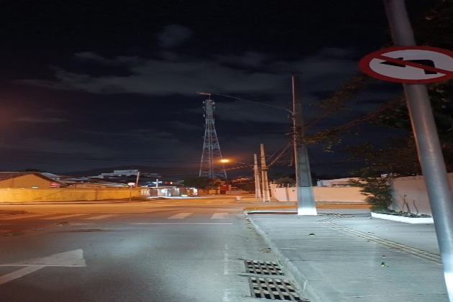

BINHO GUIMARÃES
Vereador

Justificativa:
As reivindicações que chegaram a este gabinete têm como objetivo dar melhores condições de habitabilidade aos cidadãos da região.
Pelo exposto justifica-se a presente indicação.

